**Instruktion avs. inloggning och ändra lösenord Belport**

I början av sommaren (2018) infördes krav på lösenord med minst 9 tecken i BelPort. I slutet av augusti infördes även HSA-ID som AnvändarID och personliga användarkonton. Du ska därför numera logga in med ditt HSA-ID som Användar-ID och med ett lösenord med minst 9 tecken. Gör så här:

1.       Klicka på [www.belport.se](http://www.belport.se)

2.       Klicka på ”RAPPORTERING (INLOGGNING)” uppe till höger på sidan

3.       Klicka sedan på ”Glömt lösenordet?” under inloggningsrutan:

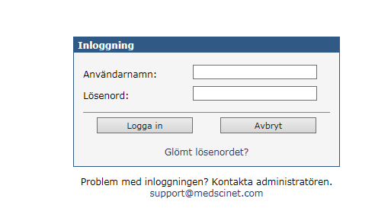

4.       Då dyker följande ruta upp. Här skriver du in ditt personliga HSA-ID i rutan Användarnamn och din mailadress i rutan E-post samt klickar på knappen ”Skicka”.

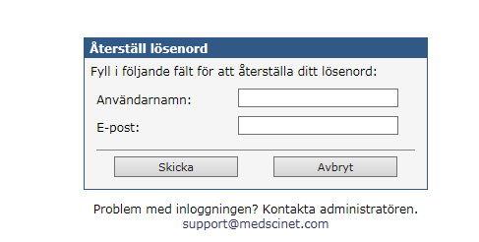

5.       Du kommer då få ett mail till den e-postadress du angav. I mailet finns en länk som du klickar på för att kunna skapa ett nytt lösenord. När du klickat på länken i mailet dyker nedanstående ruta upp. Här skriver du in ett nytt lösenord som du själv väljer med minst 9 tecken och minst en stor bokstav, minst en liten bokstav, minst en siffra eller minst ett specialtecken. Du skriver därefter in lösenordet en gång till för att verifiera. Klicka sedan på knappen ”Ändra lösenord”. Se nedan:

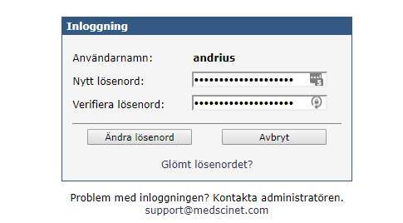

6.       Du ska då genast bli inloggad i Belport. Du ska även få ett mail som informerar om att lösenordet har ändrats. Och du kan efter detta använda det nya lösenordet för att logga in i BelPort (tillsammans med ditt HSA-ID som AnvändarID).

Vid eventuella problem - kontakta BelPort-supporten via följande e-post adress: [support@medscinet.com](mailto:support@medscinet.com).

Notera även att de personliga användarkonton som läggs upp är baserade på användarlistor och information som ansvarig person inom din organisation har skickat in.